Блок 5-1 Деление десятичных дробей
Чтобы разделить десятичную дробь на натуральное число, надо:
1) разделить дробь на это число, не обращая внимания на запятую;
2) поставить в частном запятую, когда закончится деление целой части.
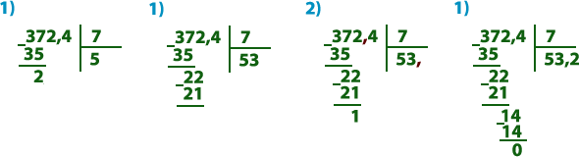
0,806 : 31 =
Обратите внимание, что целая часть десятичной дроби (у нас это 0) меньше, чем делитель (31). Поэтому в частном сразу ставим 0 в целой части.
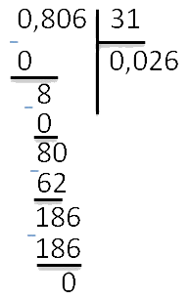Не забываем записывать ответ в пример:

0,806 : 31 = 0,026

При делении десятичной дроби на 10 , 100 , 1000 , … , надо перенести запятую в этой дроби влево на столько знаков, сколько нулей в делителе.
Например:
34,9 : 10 = 3,49 ; 746 : 100 = 7,46 ; 28,1 : 1000 = 0,0281 .
При делении на десятичную дробь, сначала переносим запятую в делимом и делителе вправо на столько знаков, сколько их после запятой в делителе. А затем выполняем деление на натуральное число.
Например:
543,96 : 0,3 = 5439,6 : 3 = 1813,2 ;
237 : 0,03 = 23700 : 3 = 7900 .
Для самостоятельной работы
Вариант 1
1. Выполнить деление:
а) 25,2 : 0,4; б) 0,096 : 0,32; в) 427,8 : 100.
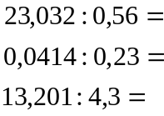
2. Выполните действия:
( 3,8 : 0, 19 – 9,8 ) * 5,5 + 3,9.
3. Решите уравнение:
а) 11,2 х + 3,7 = 7,06; б) ( 5,4 у + 8,3 ) * 2,1 = 23,1.
4. Теплоход шёл 3,2ч по течению реки и 2,5 ч против течения. Какой путь прошёл теплоход за всё это время, если его собственная скорость 28,8 км/ч, а скорость течения 2,2 км/ч?
Вариант 2
1.а) 49,56 : 0,007; б)0,096 : 0,24 ; в) 295,22 : 100.
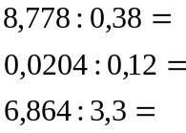
2. Выполните действия:
( 5,4 : 0,18 – 26,5 ) * 10,4 + 3,6.
3. Решите уравнение:
а) 13,6у – 3,64 = 1,8; б) ( 3,7 х – 1,24) * 2,5 = 8.
4. Собственная скорость катера 30 км/ч, а скорость течения реки 2,2 км/ч. Сначала катер шёл 1,2ч против течения, затем 0,8ч по течению. Какой путь прошёл катер за всё это время?

